55 ans Faux Départ

-Dis donc Alain, comment c’est là-bas ?
-Maman, tu veux dire au Paradis ?
-Oui.
-Je n’en sais rien. Ce que je sais, c’est que tu peux être fière de ta Vie sur terre.
Sa respiration s’affaiblit. Maman va rester dans le coma plusieurs jours.
Le médecin de la clinique, malgré des perfusions massives ne nous laisse aucun espoir.
-Docteur, on arrête. Annie et moi signons l’ordre de débrancher.

Nous sommes le 31 décembre. Une fête est prévue au bord de la mer avec le groupe d’amis du Tarot. Que dois je faire ?
Maman disait toujours : la Vie est plus forte que la mort ! Alors, ce sera la fête.
Premier janvier, je reviens à la clinique ; j’ouvre la porte de la chambre. Maman est assise et en pleine forme.

Maman a gagné quelques années de rire sur terre. Le Paradis attendra.

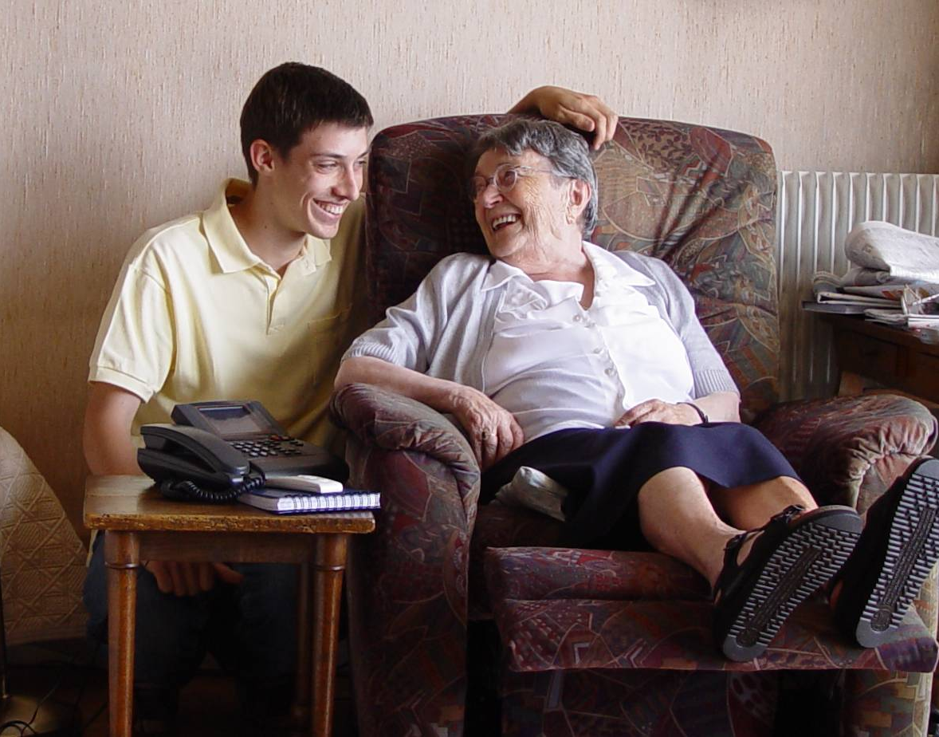
Cholet 2003 La Séguinière 2003 92 ans

© tricotin.net/Histoires 19/09/07 5510

